

Documentazione didattica SCE

Siemens Automation Cooperates with Education | 09/2017

Beschreibung: SIE_Logo_Layer_Petrol_RGB_A4_56mmModulo TIA Portal 052-201

Programmazione linguaggi   
ad alto livello con SCL e SIMATIC   
S7-1500

**Trainer Package SCE adatti alla documentazione per corsisti/formatori**

* **SIMATIC S7 CPU 1516F-3 PN/DP**

N. di ordinazione: 6ES7516-3FN00-4AB2

* **SIMATIC STEP 7 Professional V14 SP1 - Licenza singola**

N. di ordinazione: 6ES7822-1AA04-4YA5

* **SIMATIC STEP 7 Professional V14 SP1 - pacchetti da 6 postazioni**

N. di ordinazione: 6ES7822-1BA04-4YA5

* **Upgrade SIMATIC STEP 7 Professional V14 SP1 - pacchetti da 6 postazioni**   
  N. di ordinazione: 6ES7822-1AA04-4YE5
* **SIMATIC STEP 7 Professional V14 SP1 - Pacchetti da 20 postazioni per studenti**   
  N. di ordinazione: 6ES7822-1AC04-4YA5

Tenere presente che questi Trainer Package potrebbero essere sostituiti da successivi pacchetti.

Potete consultare i pacchetti SCE attualmente disponibili su: [siemens.com/sce/tp](http://www.siemens.com/sce/tp)

**Corsi di formazione**

Per corsi di formazione regionali di Siemens SCE contattare il partner di riferimento SCE regionale: [siemens.com/sce/contact](http://www.siemens.com/contact)

**Ulteriori informazioni su SCE**

[siemens.com/sce](http://www.siemens.com/sce)  
  
**Avvertenze per l'impiego**

La documentazione didattica SCE per la soluzione integrata di automazione Totally Integrated Automation (TIA) è stata creata per il programma "Siemens Automation Cooperates with Education (SCE)" specialmente per scopi di formazione per enti pubblici di formazione e di ricerca e sviluppo. Siemens AG declina qualunque responsabilità riguardo ai contenuti di questa documentazione.

Questa documentazione può essere utilizzata esclusivamente per la formazione di base inerente a prodotti e sistemi Siemens. Ciò sta ad indicare che può essere copiata parzialmente o completamente, e distribuita agli studenti nell'ambito della loro formazione professionale. La riproduzione, distribuzione e divulgazione di questa documentazione sono consentite soltanto all'interno di istituzioni pubbliche di formazione e a scopo di formazione professionale. Qualsiasi eccezione richiede un'autorizzazione scritta da parte di Siemens AG: Partner di riferimento: Sig. Roland Scheuerer [roland.scheuerer@siemens.com](mailto:roland.scheuerer@siemens.com).

Le trasgressioni obbligano al risarcimento danni. Tutti i diritti, inclusa la traduzione, sono riservati, in particolare quelli relativi ai brevetti e ai marchi registrati.

L'utilizzo per corsi rivolti a clienti del settore industria è esplicitamente proibito. Inoltre non è permesso l'utilizzo commerciale della documentazione.

Si ringraziano Il Politecnico di Dresda e la Ditta Michael Dziallas Engineering e tutti coloro che hanno contribuito alla creazione di questa documentazione didattica.

**Indice del contenuto**

[1. Obiettivo 4](#_Toc501703392)

[2. Requisiti 4](#_Toc501703393)

[3. Hardware e software richiesti 5](#_Toc501703394)

[4. Teoria 6](#_Toc501703395)

[4.1 Linguaggio di programmazione S7-SCL 6](#_Toc501703396)

[4.2 Ambiente di sviluppo di S7-SCL 6](#_Toc501703397)

[5. Esempio 9](#_Toc501703398)

[5.1 Esempio di programmazione: volume di un serbatoio 9](#_Toc501703399)

[5.2 Ampliamento dell'esempio di programmazione 9](#_Toc501703400)

[6. Pianificazione 9](#_Toc501703401)

[6.1 Blocco dati globale "Dati\_Serbatoio" (Data\_Tank) 9](#_Toc501703402)

[6.2 Funzione "Calcola\_volume serbatoio" (Calculate\_Volume) 10](#_Toc501703403)

[6.3 Ampliamento della funzione "Calcola\_volume serbatoio" (Calculate\_Volume) 10](#_Toc501703404)

[7. Istruzioni passo passo 11](#_Toc501703405)

[7.1 Recupero di un progetto esistente 11](#_Toc501703406)

[7.2 Memorizzazione e rinomina del progetto 12](#_Toc501703407)

[7.3 Creazione del blocco dati "Dati\_serbatoio" (Data\_Tank) 12](#_Toc501703408)

[7.4 Creazione della funzione "Calcola\_volume" ("Calculate\_Volume") 14](#_Toc501703409)

[7.5 Definizione dell'interfaccia della funzione "Calcola\_volume" ("Calculate\_Volume") 15](#_Toc501703410)

[7.6 Programmazione della funzione "Calcola\_volume" ("Calculate\_Volume") 16](#_Toc501703411)

[7.7 Programmazione del blocco organizzativo "Main [OB1]" 17](#_Toc501703412)

[7.8 Compilazione e caricamento del programma 19](#_Toc501703413)

[7.9 Monitoraggio e test del blocco organizzativo 20](#_Toc501703414)

[7.10 Ampliamento della funzione "Calcola\_volume" ("Calculate\_Volume") 22](#_Toc501703415)

[7.11 Adeguamento dei blocchi organizzativi 27](#_Toc501703416)

[7.12 Compilazione e caricamento del programma 28](#_Toc501703417)

[7.13 Monitoraggio e test del blocco organizzativo 29](#_Toc501703418)

[7.14 Monitoraggio e test della funzione "Calcola\_volume" (Caculate\_Volume) 31](#_Toc501703419)

[7.15 Archiviazione del progetto 34](#_Toc501703420)

[8. Lista di controllo 34](#_Toc501703421)

[9. Esercizio 35](#_Toc501703422)

[9.1 Descrizione del compito 35](#_Toc501703423)

[9.2 Pianificazione 35](#_Toc501703424)

[9.3 Lista di controllo 36](#_Toc501703425)

[10. Ulteriori informazioni 37](#_Toc501703426)

Programmazione linguaggi

di alto livello con SCL e SIMATIC S7

# Obiettivo

In questa sezione, è possibile conoscere le funzioni di base del linguaggio di alto livello S7-SCL. Saranno inoltre presentate funzioni di test per l'eliminazione degli errori di programmazione logica. Il curriculum è stato predisposto in base all'esempio "SIMATIC CPU 1516F PN / DP Safety". Tuttavia, potrebbero anche essere utilizzati altri controller SIMATIC. Puoi trovare questo a pagina 2 sotto Trainer Packages.

È possibile utilizzare i controller SIMATIC S7 elencati nel Capitolo 3

# Requisiti

Questa sezione si basa sulla configurazione hardware di SIMATIC S7 CPU1516F-3 PN / DP ma può anche essere implementata con altre configurazioni hardware dotate di schede di ingresso e uscita digitali e analogiche. Per implementare questa sezione, è possibile utilizzare il seguente progetto, ad esempio:

SCE\_EN\_012\_101\_Hardwarekonfiguration\_CPU1516F.zap13

Sono altresì richieste conoscenze di base nella programmazione con linguaggi di alto livello quali ad es. Pascal..

# Hardware e software richiesti

**1** Engineering Station: è richiesto un hardware e un sistema operativo (per ulteriori informazioni consultare il file Leggimi sui DVD di installazione del TIA Portal)

**2** Software SIMATIC STEP 7 Professional nel TIA Portal a partire dalla versione V13

**3** Controllore SIMATIC S7-1500/S7-1200/S7-300, ad es. CPU 1516F-3 PN/DP –   
dal firmware V1.6 con Memory Card e 16DI/16DO e 2AI/1AO

**4** Collegamento Ethernet tra la stazione di engineering e il controllore

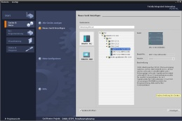

**2** Software SIMATIC STEP 7 Professional nel TIA Portal a partire dalla versione V13



**1** Engineering Station

**4** Collegamento Ethernet

**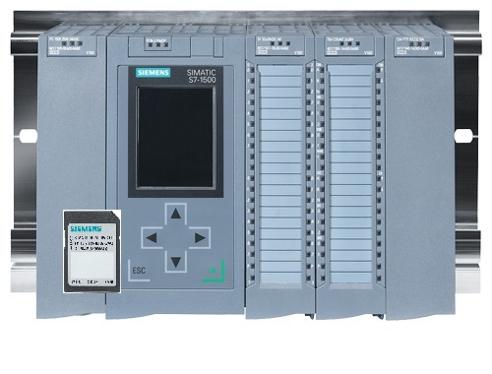**

**3** Controllori SIMATIC S7

# Teoria

## Linguaggio di programmazione S7-SCL

S7-SCL (Structured Control Language) è un linguaggio di programmazione di alto livello, basato su Pascal, che consente una programmazione strutturata. Questo linguaggio corrisponde al linguaggio SFC "Sequential Function Chart" definito nella Norma DIN EN-61131-3 (IEC 61131-3). Oltre agli elementi di alto livello, l'S7-SCL contiene anche elementi tipici del PLC quali ingressi, uscite, temporizzatori, merker, richiami dei blocchi ecc. L'S7-SCL supporta in particolare il concetto dei blocchi di STEP 7 e consente pertanto, insieme all'elenco istruzioni (STL), allo schema di contatto (LAD) e allo schema funzionale (FBD), la programmazione dei blocchi conforme alle norme. In altri termini: S7-SCL integra e amplia il software di programmazione STEP 7 con i linguaggi di programmazione LAD, FBD e STL.

Il programmatore non dovrà provvedere in prima persona alla creazione di ogni singola funzione, ma potrà avvalersi di blocchi precompilati quali funzioni di sistema o blocchi delle funzioni di sistema disponibili nel sistema operativo dell'unità centrale.

I blocchi programmati con S7-SCL possono essere mescolati ai blocchi LAD, FBD e STL. In altri termini, un blocco programmato con S7-SCL può richiamare un altro blocco programmato con i linguaggi LAD, FBD o STL. Di conseguenza, i blocchi S7-SCL possono essere richiamati anche dai programmi LAD, FBD e STL.

Le funzioni di test di S7-SCL consentono la ricerca di errori di programmazione logici in una compilazione corretta.

## Ambiente di sviluppo di S7-SCL

Per l'impiego di S7-SCL è disponibile un ambiente di sviluppo ideato sia sulle proprietà specifiche dell'S7-SCL che su STEP 7. L'ambiente di sviluppo è costituito da un editor/compiler e da un debugger.

**S7-SCL per S7-1500**

Debugger

Editor/Compiler

**Editor/Compiler**

L'editor S7-SCL è un editor che consente l'elaborazione di testi di qualsiasi tipo. Il compito primario che può essere svolto con questo editor consiste nella generazione e nell'elaborazione di blocchi per i programmi STEP 7. Durante l'inserimento dati ha luogo un controllo accurato della sintassi volto a semplificare la realizzazione di una programmazione esente da errori. I vari errori di sintassi compaiono in colori diversi.

L'editor offre le seguenti opzioni:

* Programmazione di un blocco S7 nel linguaggio S7-SCL.
* Inserimento comodo, tramite trascinamento, di elementi del linguaggio e di richiami dei blocchi.
* Controllo diretto della sintassi durante la programmazione.
* Impostazione personalizzata dell'editor, ad es. tramite colorazione differenziata della sintassi dei diversi elementi del linguaggio.
* Controllo del blocco al termine della relativa compilazione.
* Visualizzazione di tutti gli errori e avvisi che si verificano durante la compilazione.
* Localizzazione delle posizioni che presentano errori nel blocco, in via opzionale, con descrizione degli errori e indicazioni sulla relativa eliminazione.

**Debugger**

Il debugger S7-SCL consente di controllare lo svolgimento del programma nel sistema di automazione (AS) e di rilevare possibili errori logici.

S7-SCL offre per questo scopo diversi modi di test:

* Supervisione continua
* Supervisione graduale

La "Supervisione continua" consente di testare un gruppo di istruzioni all'interno del blocco. Durante lo svolgimento del test, i valori delle variabili e i parametri vengono visualizzati in ordine cronologico e, se possibile, aggiornati ciclicamente.

Durante la "Supervisione graduale" ha luogo lo svolgimento logico del programma. È possibile eseguire passo-passo l'algoritmo di programma e, nella finestra dei risultati, osservare le variazioni delle variabili elaborate.

La possibilità o meno di impiego della "Supervisione graduale" dipende dalla CPU utilizzata. Questa CPU deve supportare l'utilizzo dei punti di arresto. La CPU impiegata nel presente documento non supporta i punti di arresto.

# Esempio

## Esempio di programmazione: volume di un serbatoio

Nella prima parte si ipotizza di programmare il calcolo del volume di un serbatoio.

## Ampliamento dell'esempio di programmazione

Nella seconda parte il compito viene ampliato con la programmazione della diagnostica.

# Pianificazione

Il serbatoio è a forma cilindrica in posizione verticale Il livello di riempimento viene misurato da un sensore analogico. Nel primo test, l'unità di misura del contenuto del serbatoio deve essere già stata armonizzata, in questo caso espressa in metri.

I parametri globali, quali ad es. il diametro e l'altezza del serbatoio devono essere salvati in modo strutturato nel blocco dati globale "Dati\_Serbatoio" (Data\_Tank)

Il programma per il calcolo del volume deve essere scritto nella funzione "Calcolo\_Volume serbatoio" (Calculate\_Volume) ed i parametri devono essere espressi in metri o litri.

## Blocco dati globale "Dati\_Serbatoio" (Data\_Tank)

I parametri globali vengono salvati in diverse strutture in un blocco dati globale.

|  |  |  |  |
| --- | --- | --- | --- |
| Nome | Tipo di dati | Valore iniziale | Commento |
| Dimensioni | STRUCT |  |  |
| Altezza | REAL | 12.0 | in metri |
| Diametro | REAL | 3.5 | in metri |
| Valori di misura | STRUCT |  |  |
| Livello\_per | INT | 0 | Valore tra 0 e 27648 |
| Livello riempimento\_scal | REAL | 0.0 | Valore tra 0 e 12.0 |
| Volume | REAL | 0.0 | Volume del serbatoio in litri |
| Fault flags | STRUCT |  |  |
| Calcola\_volume | BOOL |  | caso di errore = TRUE |

Tabella 1: Parametri nel blocco dati "Dati\_Serbatoio" (Data\_Tank)

## Funzione "Calcola\_volume serbatoio" (Calculate\_Volume)

Questo blocco calcolo il volume del serbatoio in litri.

Nella prima fase non ha luogo alcun controllo della correttezza dei parametri trasmessi.

In questa fase sono richiesti i seguenti parametri:

|  |  |  |
| --- | --- | --- |
| Input | Tipo di dati | Commento |
| Diametro | REAL | Diametro del serbatoio cilindrico in metri |
| Livello di riempimento | REAL | Livello di riempimento del serbatoio in metri |
| Output |  |  |
| Volume | REAL | Volume del serbatoio cilindrico in litri |

Tabella 2: Parametri di FC "Calcola\_volume serbatoio" (Calculate\_Volume) nella prima fase

Per la soluzione di questo compito si utilizza la formula del calcolo del volume di un cilindro verticale. Il fattore di conversione 1000 viene utilizzato per il calcolo del risultato in litri.

2

 =>

## Ampliamento della funzione "Calcola\_volume serbatoio" (Calculate\_Volume)

La seconda fase controlla se il diametro è maggiore di zero. Successivamente è necessario controllare se il livello è maggiore o uguale a zero e minore o uguale all'altezza del serbatoio. In caso di errori il nuovo parametro "er" viene impostato su TRUE, e al parametro "Volume" viene assegnato il valore -1.

Aggiungere i parametri "er" e "Altezza" all'interfaccia.

|  |  |  |
| --- | --- | --- |
| Input | Tipo di dati | Commento |
| Altezza | REAL | Altezza del serbatoio cilindrico in metri |
| Diametro | REAL | Diametro del serbatoio cilindrico in metri |
| Livello di riempimento | REAL | Livello di riempimento del serbatoio in metri |
| Output |  |  |
| er | BOOL | Fault flag; in caso di errori = TRUE |
| Volume | REAL | Volume del serbatoio cilindrico in litri |

Tabella 3: Parametri di FC "Calcola\_volume" (Calculate\_Volume) nella seconda fase

# Istruzioni passo passo

Nel seguito sono riportate le istruzioni per la pianificazione passo dopo passo. Se si ha familiarità con questo tipo di compiti, seguire semplicemente i passaggi numerati. Diversamente, seguire i passaggi illustrati delle istruzioni.

## Recupero di un progetto esistente

* Per iniziare la programmazione è necessario disporre di un progetto provvisto di configurazione hardware (ad es. SCE\_DE\_012-101\_Configurazione Hardware\_S7-1516F\_....zap). Per il recupero di un progetto preesistente selezionare il relativo archivio alla voce → Progetto → Recupera~~.~~ Confermare la selezione premendo il pulsante "Apri..." (Open...).

(→ Progetto (Project) → Recupera (Retrieve) → Selezione di un archivio .zap → Apri (Open))

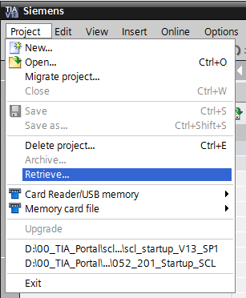

* Aprire ora la directory di destinazione, nella quale salvare il progetto recuperato. Confermare la selezione con "OK". (→ Progetto → Salva con nome → OK) (Project → Save as → OK)

## Memorizzazione e rinomina del progetto

* Salvare il progetto aperto assegnandogli il nome 052-201\_Startup\_SCL.   
  (→ Progetto → Salva con nome… → 052-201\_Startup\_SCL → Salva) (Project → Save as... → 052-201\_Startup\_SCL → Save)

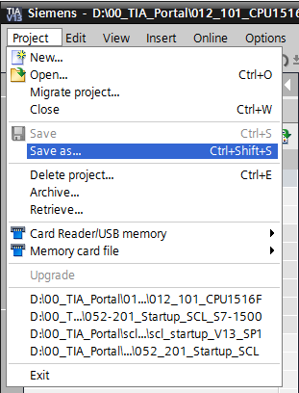

## Creazione del blocco dati "Dati\_serbatoio" (Data\_Tank)

* Nella vista di progetto vai a → Blocchi di Programma e crea un nuovo blocco facendo doppio clic su → Inserisci nuovo blocco (Add new Block).

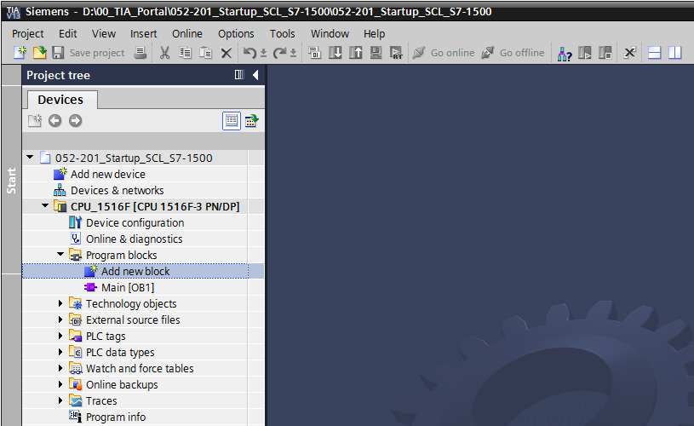

* Selezionare ora un nuovo blocco dati e inserire il relativo nome   
  (→→ "Dati\_serbatoio" (Data\_Tank) → OK)

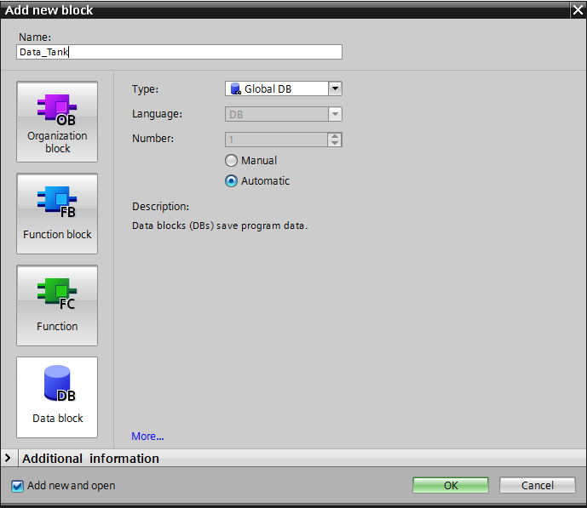

* Inserire ora i nomi delle variabili sotto indicati corredati di tipo di dati, valore iniziale e commento.

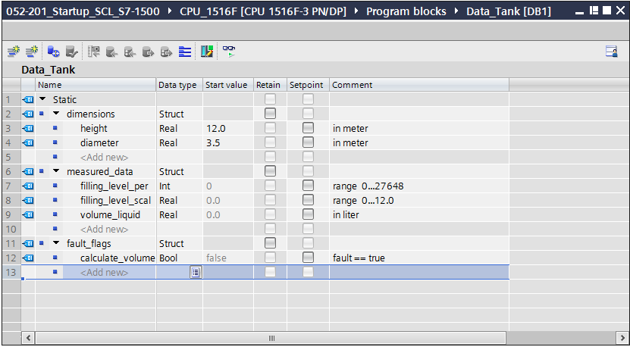

## Creazione della funzione "Calcola\_volume" ("Calculate\_Volume")

* Inserire ora una funzione, assegnarle un nome, quindi selezionare il linguaggio di programmazione.  
  (→ Inserisci nuovo blocco →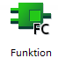 → "Calcola\_volume" → SCL → OK) (→ Add new   
  block → "Calculate\_Volume" → SCL → OK)

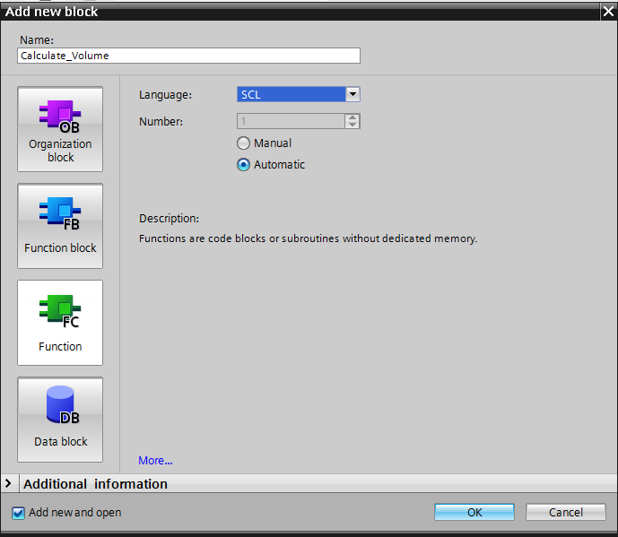

## Definizione dell'interfaccia della funzione "Calcola\_volume" ("Calculate\_Volume")

* Nella sezione superiore della vista del progetto si trova la descrizione dell'interfaccia della funzione.

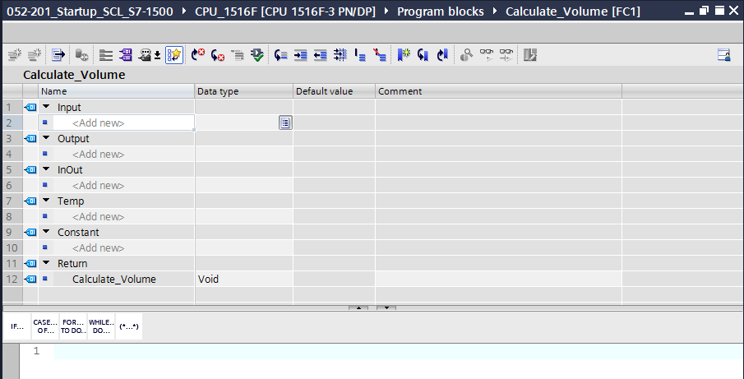

* Creare i seguenti parametri di ingresso e uscita. (→ Nome → Tipo di dati → Commento) (Name → Data type → Comment)

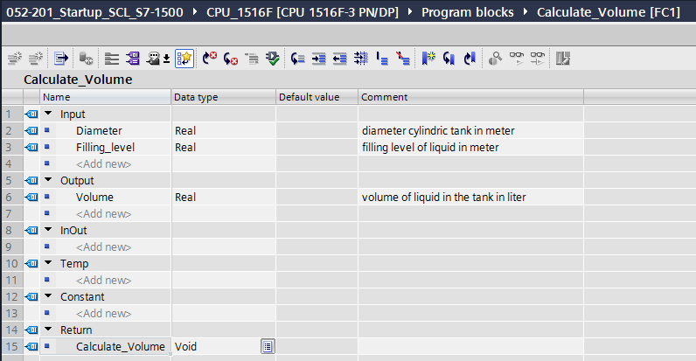

## Programmazione della funzione "Calcola\_volume" ("Calculate\_Volume")

* Inserire il programma indicato nel seguito. (→ Inserisci programma) (Enter Program)

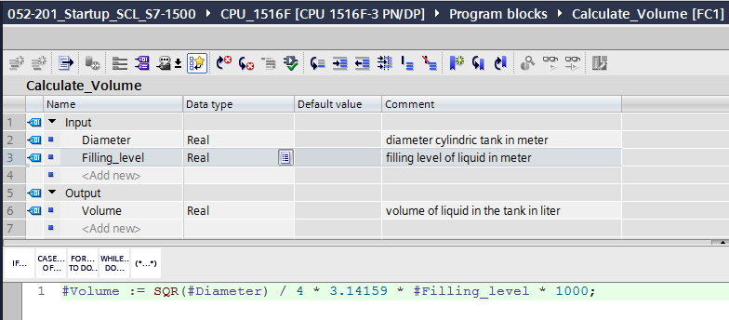

* Compilare ora il programma ed eseguire un controllo per escludere la presenza di errori di sintassi. Questi errori vengono visualizzati nella finestra di ispezione, nella sezione inferiore, sotto alla programmazione. Eliminare eventuali errori e ripetere la compilazione. Salvare infine il programma. (→  → Elimina errori (Eliminate errors) → )

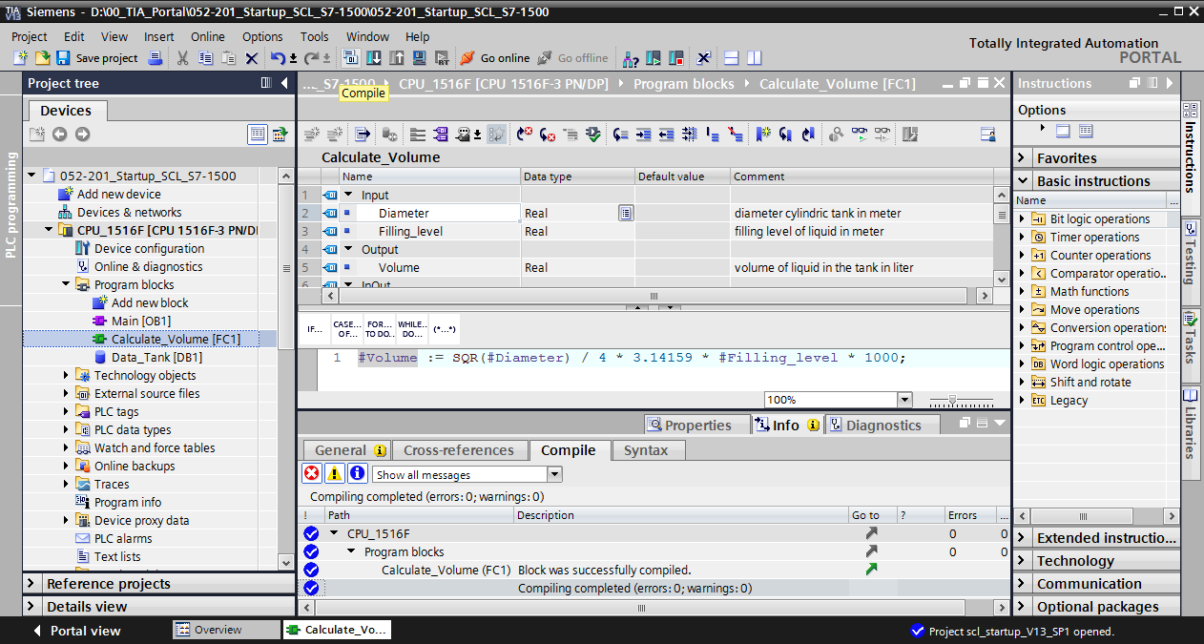

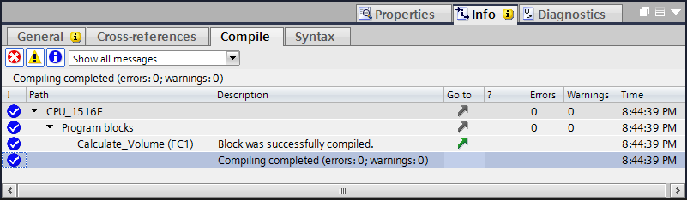

## Programmazione del blocco organizzativo "Main [OB1]"

* Prima di procedere alla programmazione del blocco organizzativo "Main [OB1]", commutare il linguaggio di programmazione su FBD. Nella cartella "Blocchi di programma" (Program blocks), fare clic su "Main [OB1]" con il tasto sinistro del mouse.   
  (→ CPU\_1516F[CPU 1516F-3 PN/DP] → Blocchi di programma → Main [OB1] → Commuta linguaggio di programmazione → FBD) (Program blocks → Main [OB1] → Switch programming language → FBD)

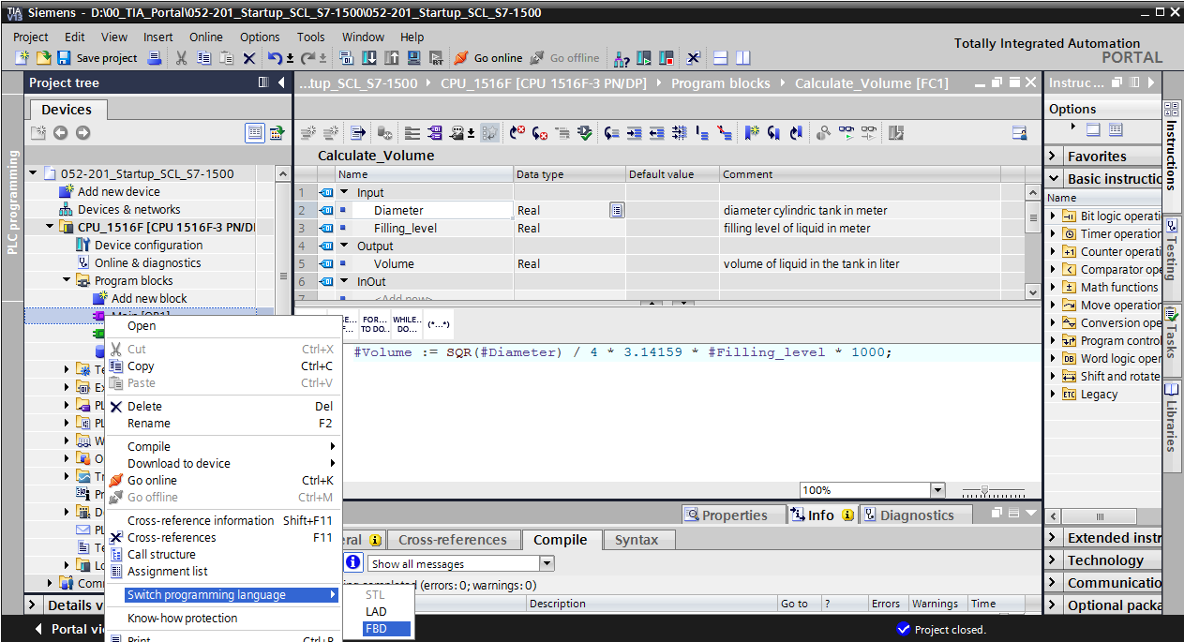

* Aprire ora il blocco organizzativo "Main [OB1]" facendo doppio clic.

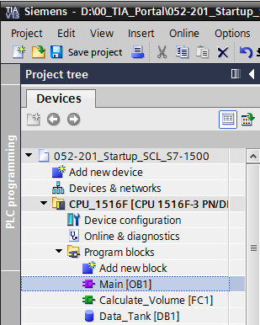

* Richiamare la funzione "Calcola\_volume" ("Calculate\_Volume") nel primo segmento. Assegnare un titolo al segmento, inserire un commento, quindi interconnettere i parametri. Salvare quindi il progetto. (→ Richiamo della funzione "Calcola\_volume" ("Calculate\_Volume") → Assegnazione del titolo al segmento → Inserimento del commento → Interconnessione dei parametri (Connect parameters) → )

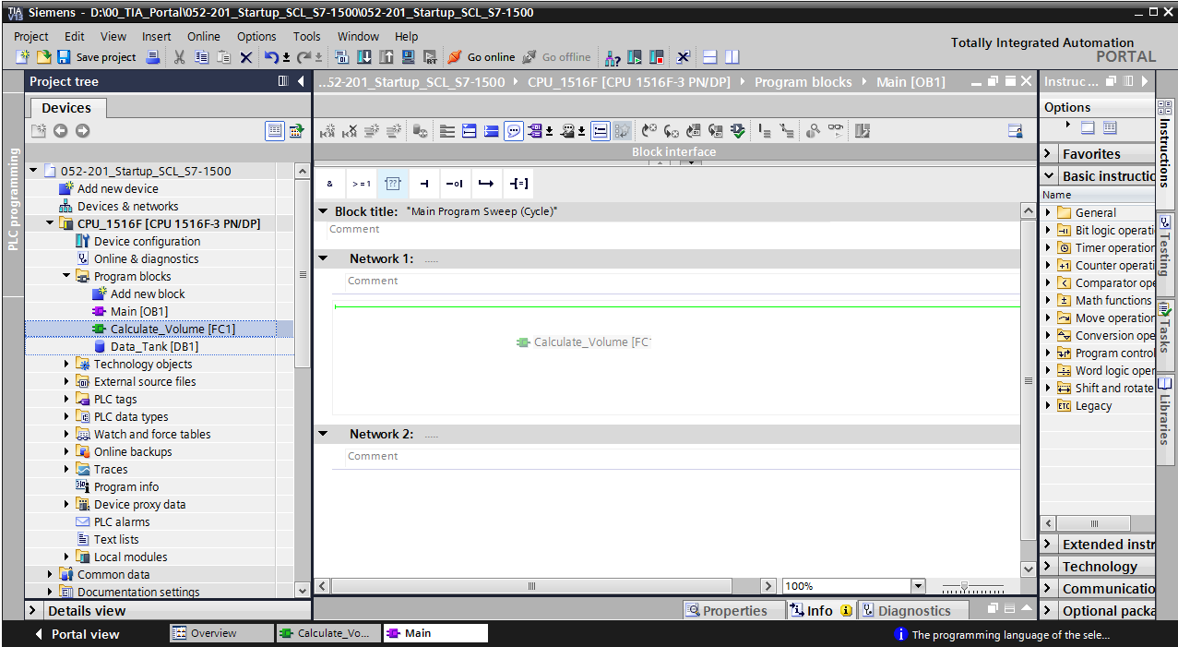

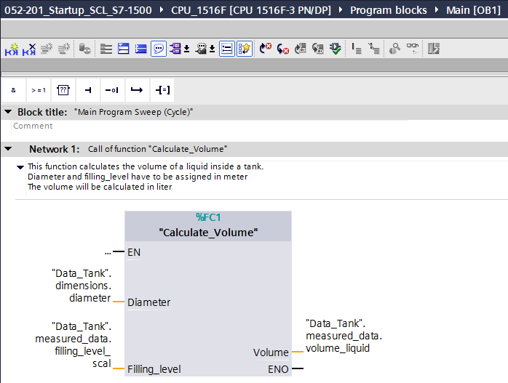

## Compilazione e caricamento del programma

* Fare clic sulla cartella "Blocchi di programma" (Program blocks) e compilare l'intero programma. Se la compilazione si conclude senza errori, caricare il progetto nel controllore.   
  (→  → )

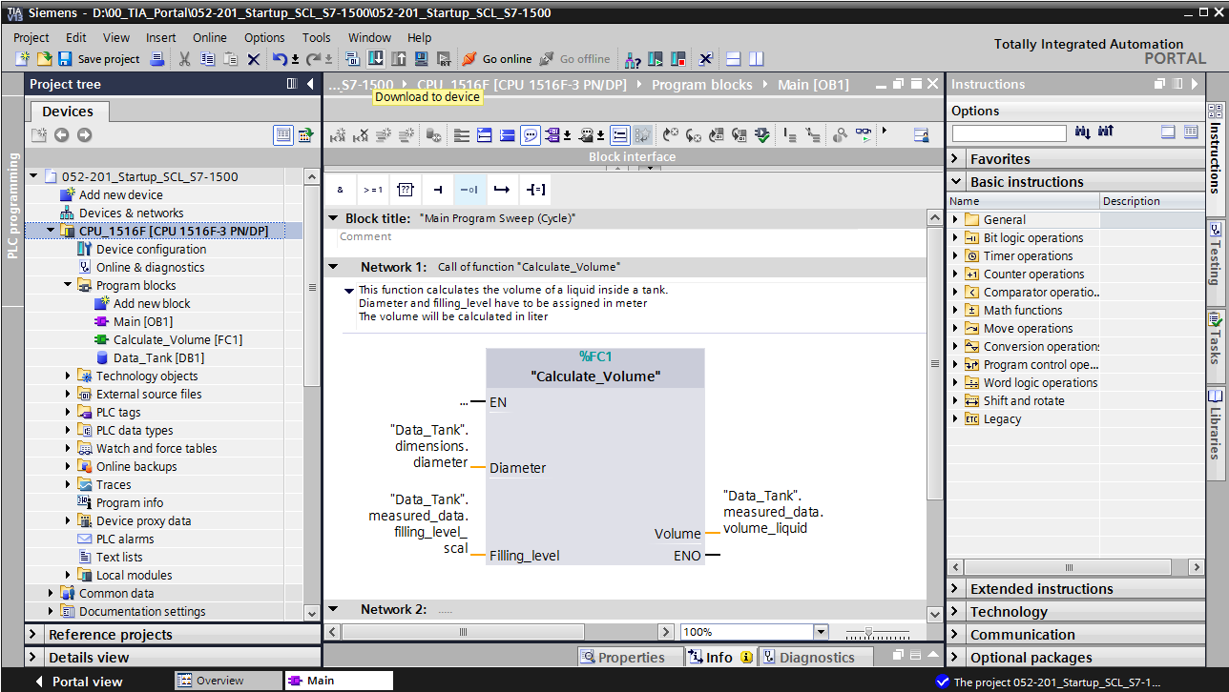

* Selezione dell'interfaccia PG/PC (Select PG/PC interface) → Selezione della sottorete (Select subnet) → Avvio ricerca (Start search) → Caricamento (Load)

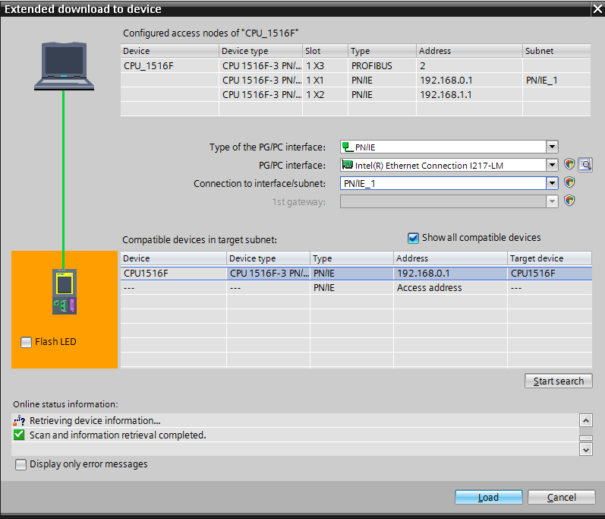

* Effettuare se necessario la selezione → Eseguire il caricamento (Load)

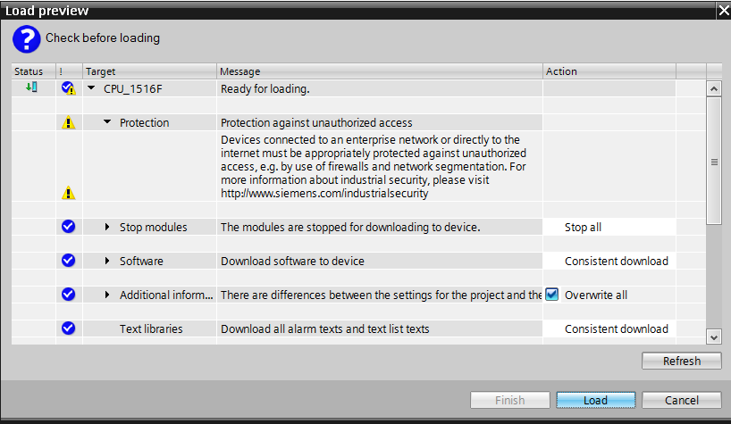

* Fine

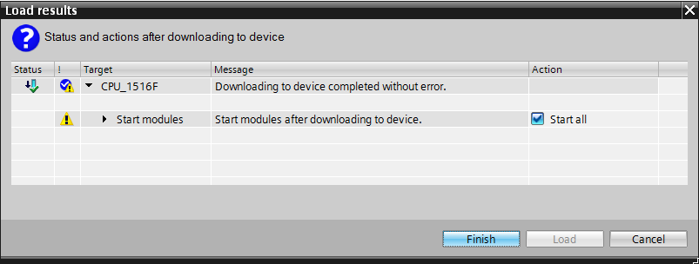

## Monitoraggio e test del blocco organizzativo

Nell'OB1 aperto fare clic sull'icona D:\00_DATA\SIEMENS\Unterlagen\08_Ausbildungsunterlage_TIA-Portal_R1502_dt\032-100 FC-Programmierung\pics\055b.jpg per monitorare il blocco.

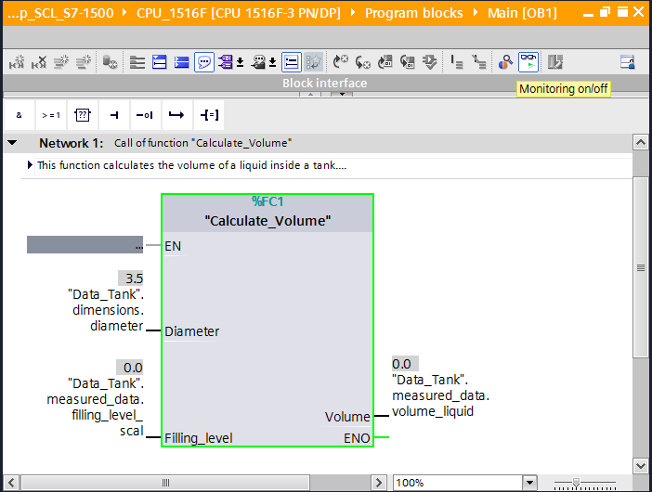

* Testare il programma scrivendo un valore nella variabile, "Livello di riempimento\_scal" ("Filling\_level\_scal") nel blocco dati. (→ Con il tasto destro del mouse fare clic su "Livello riempimento\_scal ("Filling\_level\_scal" → Menu "Controllo" (Modify) → "Controlla operando" (Modify operand...")

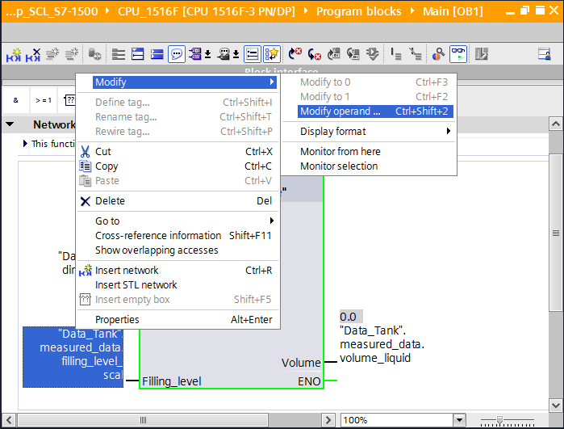

* Inserire il valore 6.0 → OK

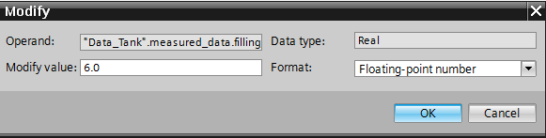

* Verificare la correttezza del risultato.

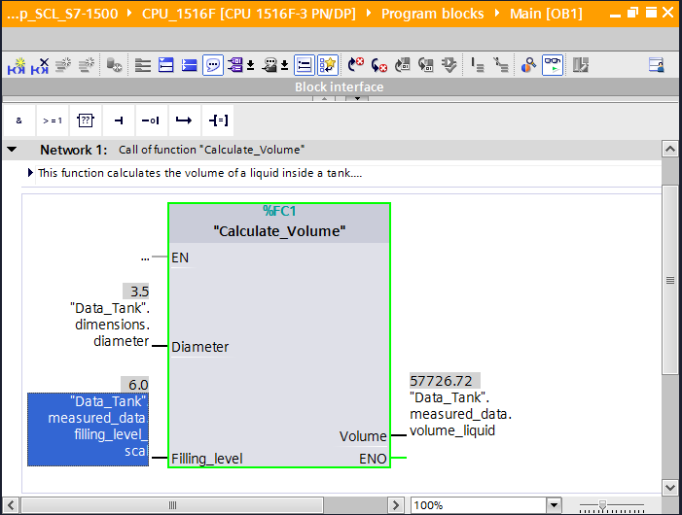

## Ampliamento della funzione "Calcola\_volume" ("Calculate\_Volume")

* Aprire la funzione "Calcola\_volume" (Caculate\_Volume), con il tasto destro del mouse fare clic sulla riga indicata nell'interfaccia, quindi aggiungere una riga nei parametri di uscita.   
  (→ Aprire "Calcola\_volume" (Caculate\_Volume), → fare clic sulla riga 5 con il tasto destro del mouse → Inserire la riga ("Insert row")

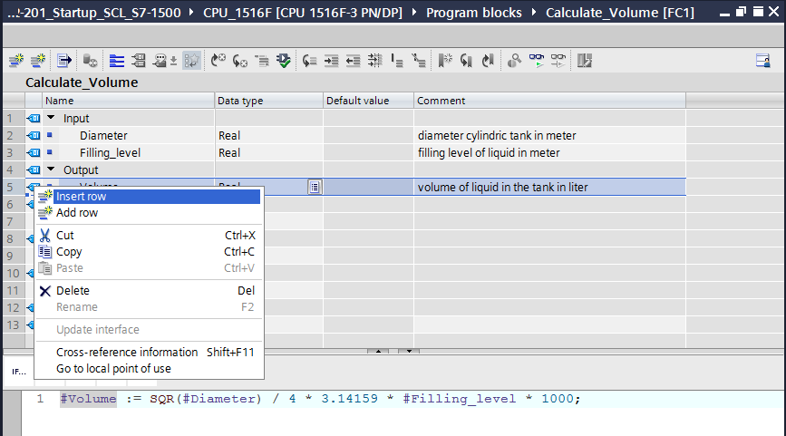

* Inserire il parametro "er" con il tipo di dati BOOL e scrivere un commento.

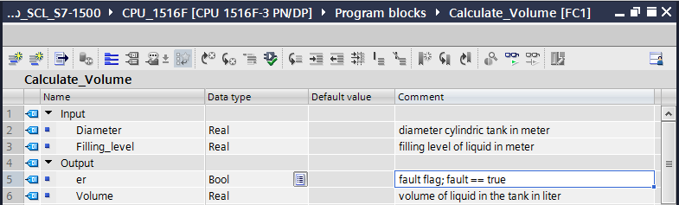

* Procedendo allo stesso modo inserire la variabile "Altezza" (Height) con il tipo di dati REAL e il commento.

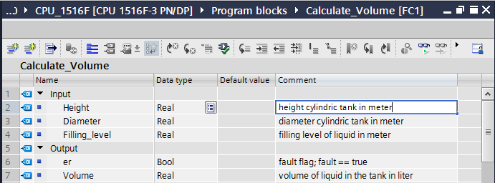

* Successivamente navigare sulla struttura di controllo "IF…THEN…ELSE" nella cartella "Operazioni di controllo del programma" "Program control operations" delle istruzioni semplici. (→ Istruzioni (Instructions) → Istruzioni di base (Basic instructions) → Operazioni di controllo del programma (Program control operations)→ "IF...THEN…ELSE")

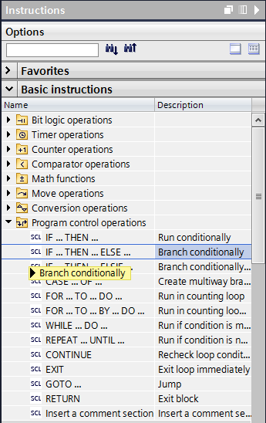

* Con la funzione Drag & Drop, trascinare infine la struttura di controllo "IF...THEN...ELSE" nella seconda riga del programma. (→ "IF…THEN…ELSE" → Drag & Drop)

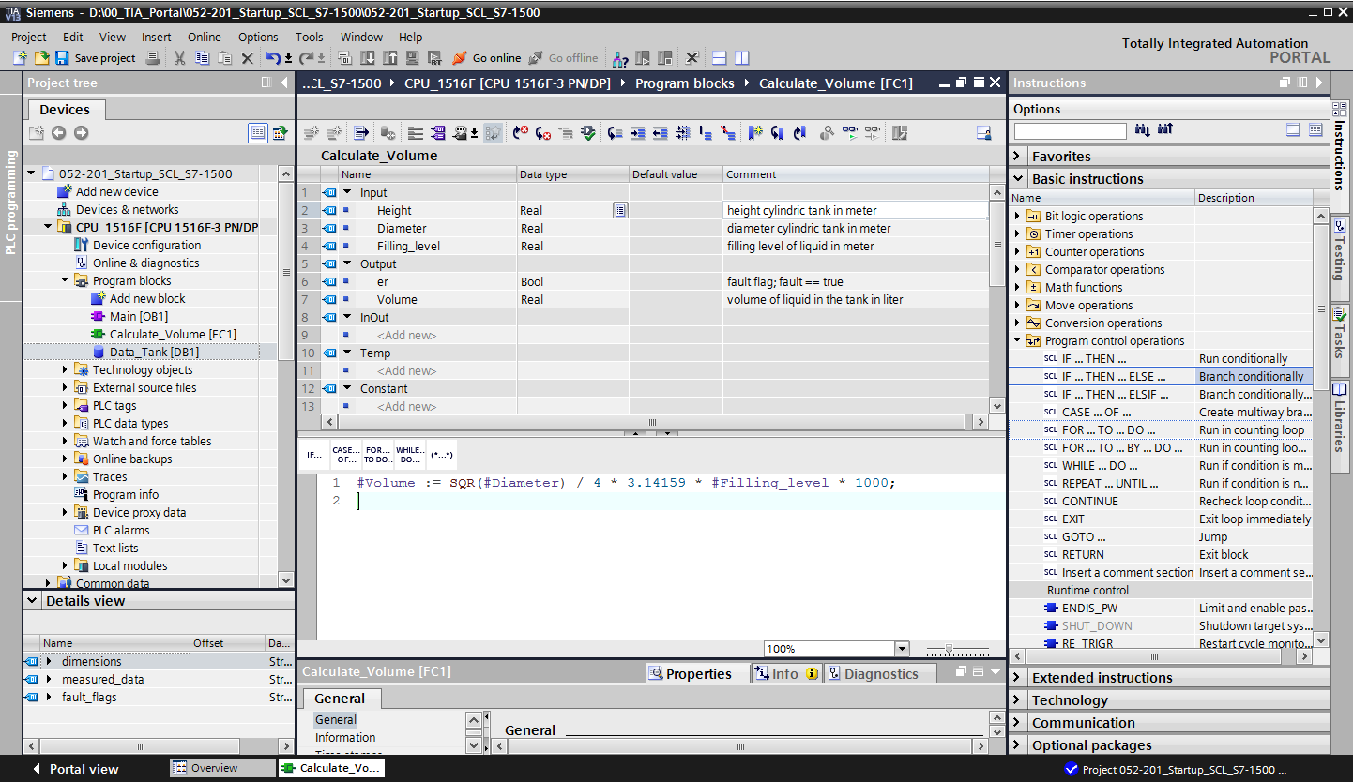

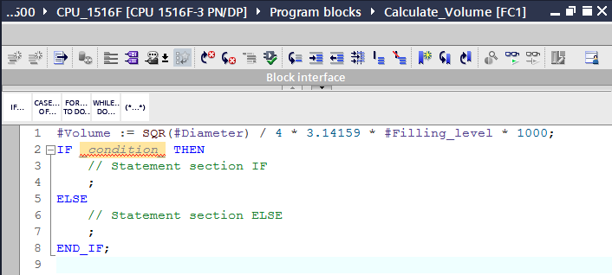

* Selezionare la formula matematica e trascinarla per Drag & Drop sul punto e virgola sopra a ELSE. (→ selezionare → Drag & Drop)

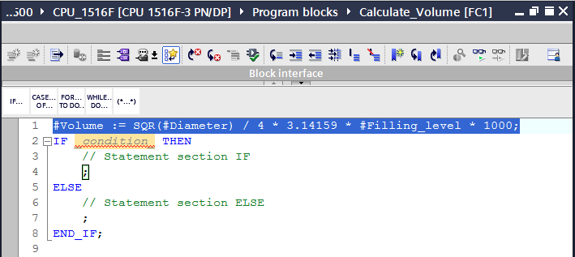

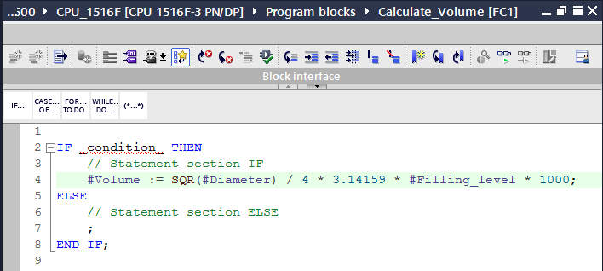

* Completare la funzione e controllare il programma eseguendo la compilazione.  
  (→ Completa programma (Complete program)→ )

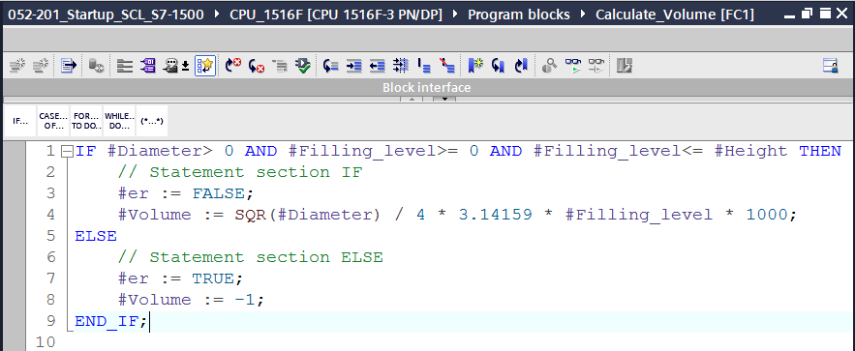

* L'inserimento dei commenti può avvenire con il simbolo "(\*\*)" per il commento in blocco e con il simbolo "//" per il commento su righe. È ora possibile completare il programma inserendo i commenti. (→ Inserire il commento in blocco dalla riga 1 → Inserire il commento su righe nelle righe da 12 a 16)

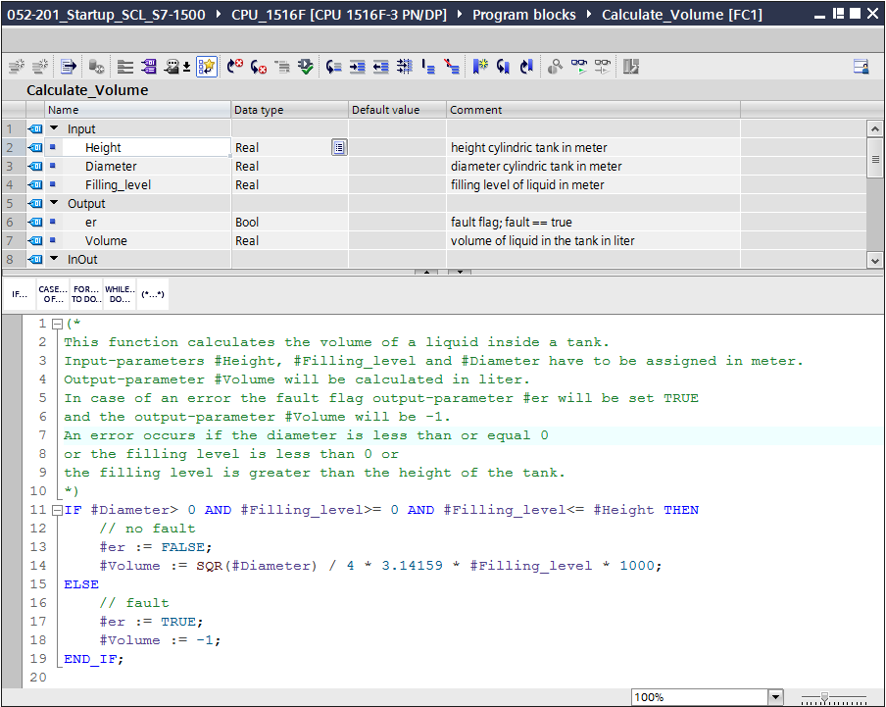

## Adeguamento dei blocchi organizzativi

* Aprire l'OB1 e aggiornare i richiami incoerenti dei blocchi facendo clic su .   
  (→ Apri OB1 (Open OB1)→ )

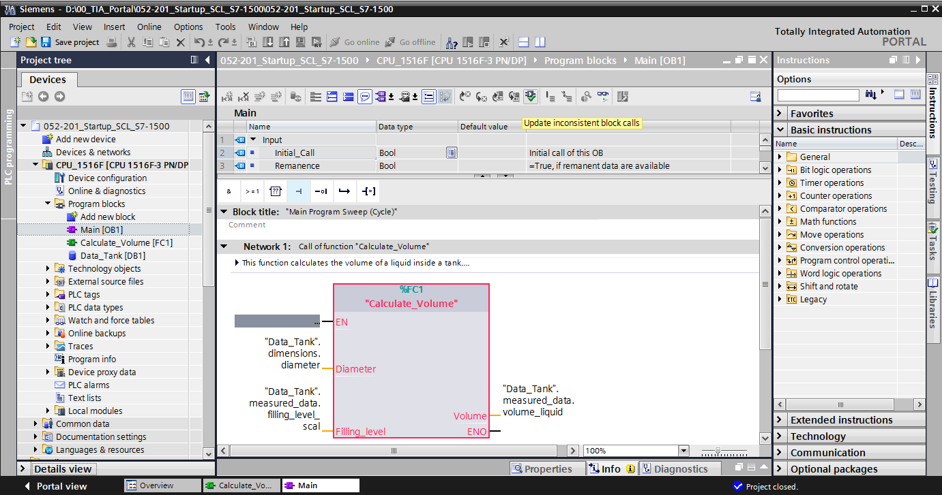

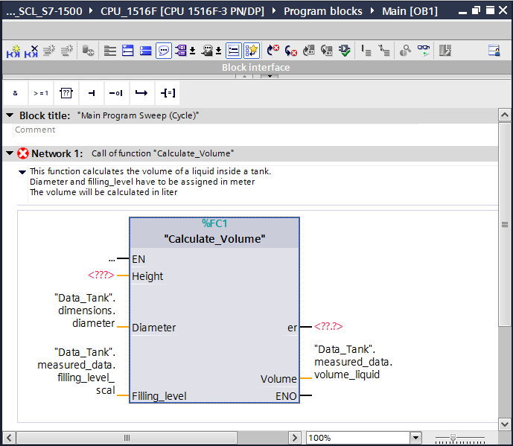

* Aggiungere i parametri "er" e "Altezza" (Height).

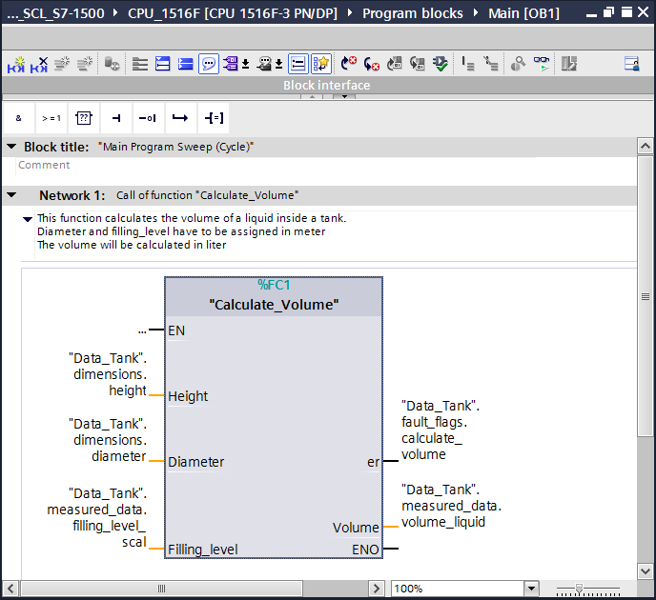

## Compilazione e caricamento del programma

* Fare clic sulla cartella "Blocchi di programma" (Program blocks) e compilare l'intero programma. Se la compilazione si conclude senza errori, caricare il progetto nel controllore. Salvare quindi il progetto.

(→ Blocchi di programma (Program blocks) →  →  → )

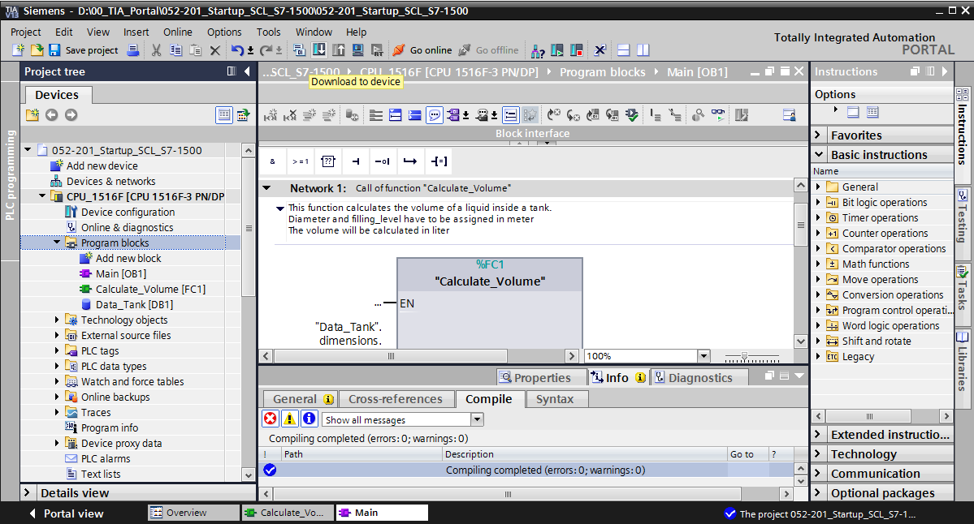

## Monitoraggio e test del blocco organizzativo

* Nell'OB1 aperto fare clic sull'icona D:\00_DATA\SIEMENS\Unterlagen\08_Ausbildungsunterlage_TIA-Portal_R1502_dt\032-100 FC-Programmierung\pics\055b.jpg per monitorare il blocco.

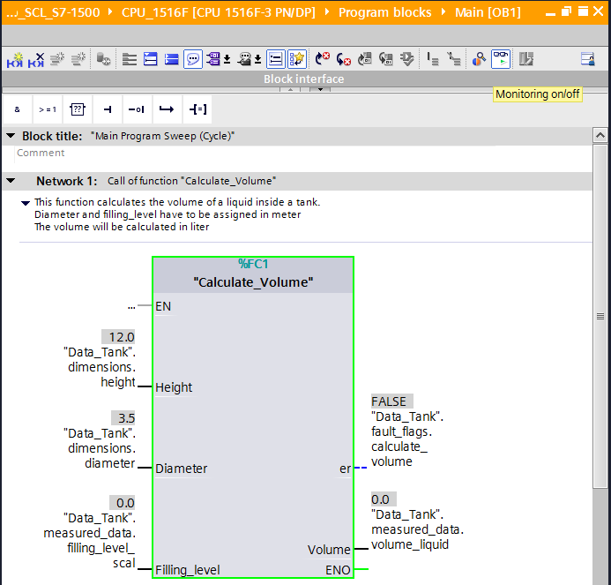

* Testare il programma scrivendo un valore nella variabile, "Livello di riempimento\_scal" ("Filling\_level\_scal") nel blocco dati. (→ Con il tasto destro del mouse fare clic su "Livello di riempimento\_scal" (Filling\_level\_scal) → Menu "Controllo" (Modify) → "Controlla operando... (Modify operand...) → Inserire il valore 6.0 → OK → Controlla (Check))

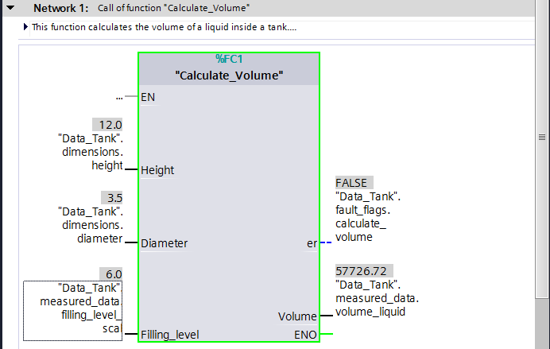

* In seguito verificare se viene emesso un risultato errato, impostando il diametro su zero.   
  (→ Con il tasto destro del mouse fare clic su "Diametro" → Menu "Controllo" → "Controlla operando..." (Diameter → Modify → Modify operand...) → Inserire il valore 0.0 → OK → Controlla (Check)

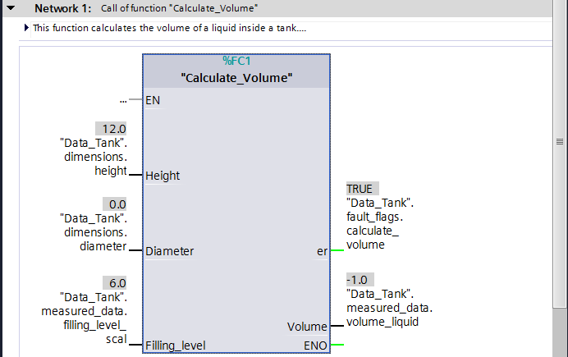

## Monitoraggio e test della funzione "Calcola\_volume" (Caculate\_Volume)

* Aprire e controllare la funzione "Calcola\_volume" (Caculate\_Volume) selezionando, dopo aver fatto click con il tasto destro del mouse sulla funzione stessa, il comando di menu "Apri e controlla" (Open und monitor). (→ Fare click sulla funzione con il tasto destro del mouse → "Apri e controlla" (Open und monitor)

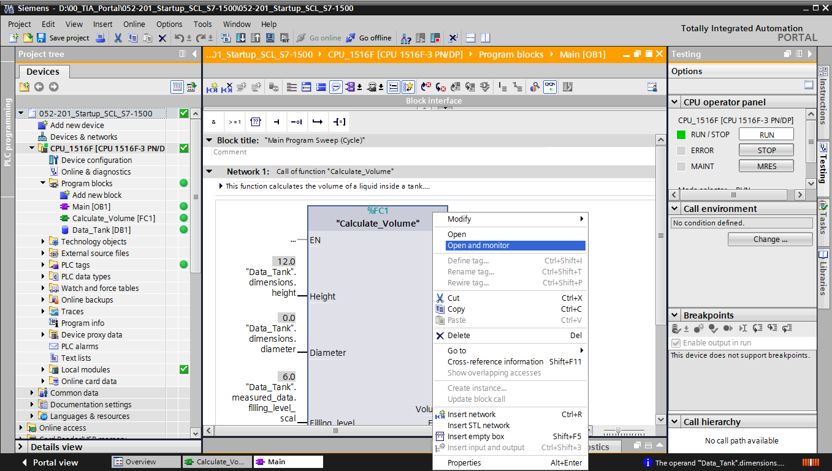

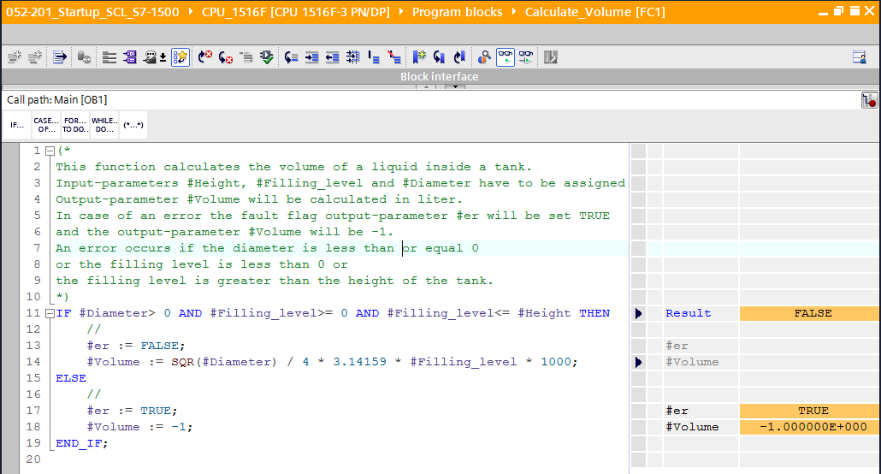

* Per visualizzare i valori delle singole variabili dell'interrogazione IF, fare click sulla freccia nera . (→)

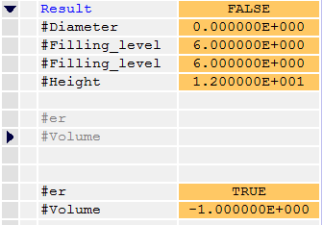

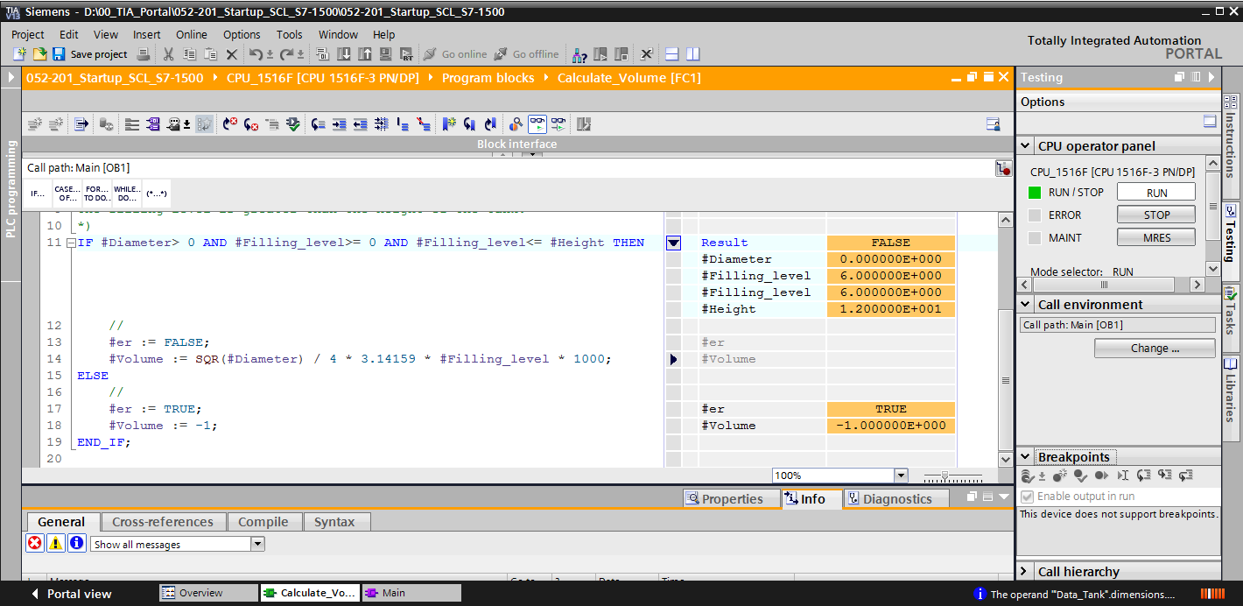

* Il formato del display può essere adeguato facendo click sulla variabile con il tasto destro del mouse. ( → Right-click tag → Display format → Floating point )

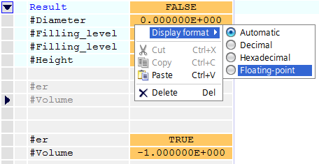

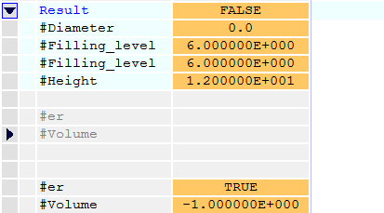

* Testare ora l'altro ramo della diramazione IF impostando nuovamente su 3,5 metri il diametro nell'OB1.   
  (→ Aprire l'OB1 → Impostare il diametro su 3,5 → Aprire e controllare la funzione

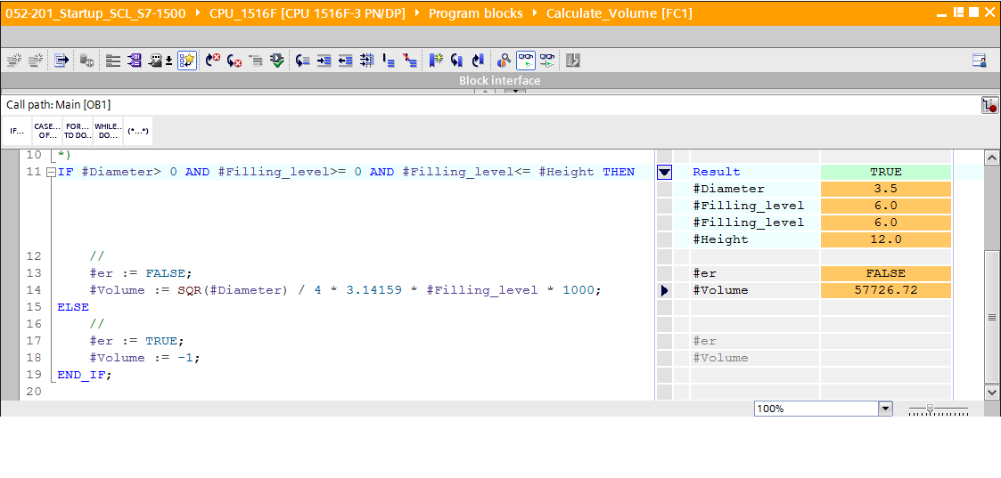

## Archiviazione del progetto

* Infine l'intero progetto deve essere nuovamente archiviato. Nel menu → "Progetto" → selezionare il comando "Archivia …" (Project → Archive …) Aprire la cartella nella quale archiviare il progetto, quindi salvare il progetto come tipo di file "Archivi dei progetti del TIA Portal" (TIA Portal Project archives).

(→ Progetto→ Archivia → Archivi dei progetti del TIA Portal → SCE\_DE\_052-201 Startup SCL\_S7-1500… → Salva (Project → Archive → TIA Portal Project archives → SCE\_EN\_052-201 Startup SCL\_S7-1500… → Save)

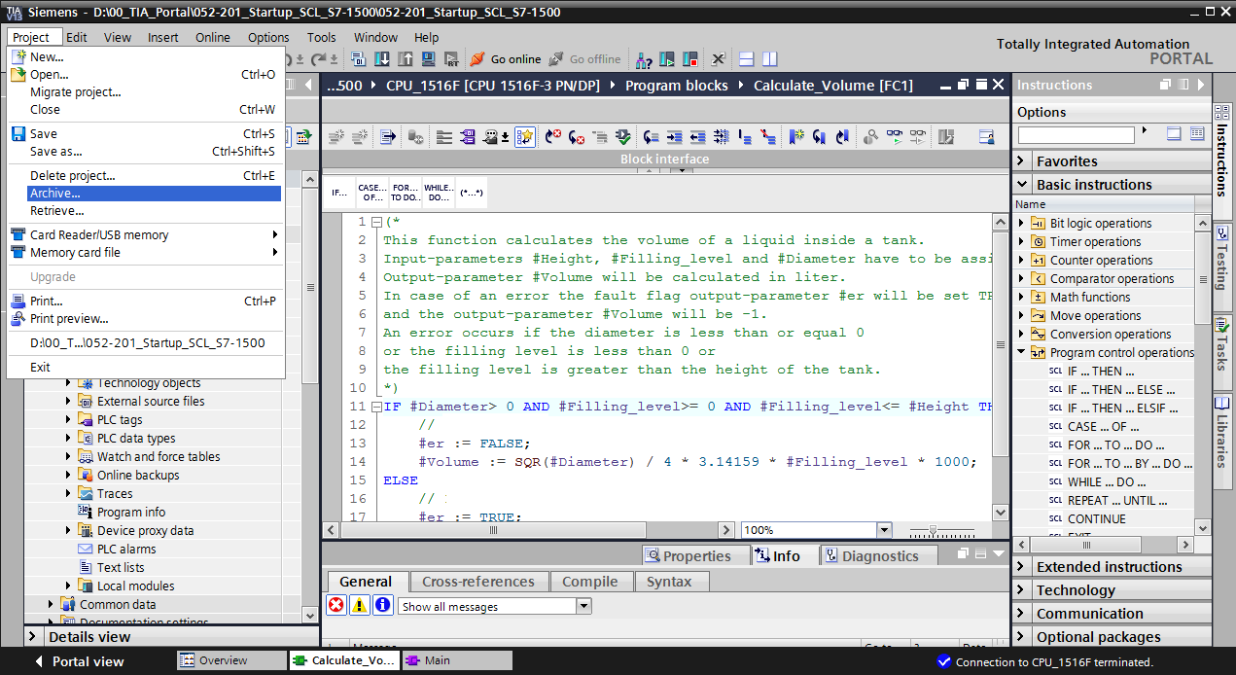

# Lista di controllo

|  |  |  |
| --- | --- | --- |
| **N.** | **Descrizione** | **Verificato** |
| 1 | Compilazione terminata senza messaggi di errore |  |
| 2 | Caricamento terminato senza messaggi di errore |  |
| 3 | Controlla operando (diametro = 0.0)  Risultato della variabile volume = -1  Risultato della variabile "er" = TRUE |  |
| 4 | Controlla operando (diametro = 3,5 e livello di riempimento\_scal= 0)  Risultato volume = 0  Risultato della variabile "er" = FALSE |  |
| 5 | Controlla operando (livello di riempimento\_scal= 6.0)  Risultato volume = 57726.72  Risultato della variabile "er" = FALSE |  |
| 6 | Controlla operando (livello di riempimento\_scal= 12.0)  Risultato volume = 115453.4  Risultato della variabile "er" = FALSE |  |
| 7 | Controlla operando (livello di riempimento\_scal= 14.0)  Risultato volume = -1  Risultato della variabile "er" = TRUE |  |
| 8 | Progetto archiviato correttamente |  |

# Esercizio

## Descrizione del compito

Il presente esercizio illustra la programmazione della funzione "Rapporto in scala" (Scaling~~).~~

Il programma è generalmente applicabile a qualsiasi valore analogico positivo nell'esempio di programmazione "Serbatoio" (Tank), il livello di riempimento viene letto da un sensore analogico e, tramite questa funzione, memorizzato nel blocco dati con il relativo rapporto in scala.

Al verificarsi di errori il blocco deve impostare su TRUE l'error flag "er" e, come risultato, impostare sullo zero il parametro "Analog\_scal". Un errore si verifica quando il parametro "mx" è minore o uguale a "mn".

La funzione deve contenere i seguenti parametri.

|  |  |  |
| --- | --- | --- |
| **Input** | **Tipo di dati** | **Commento** |
| Analog\_per | INT | Valore analogico della periferia tra 0...27648 |
| mx | REAL | Massimo della nuova scala |
| mn | REAL | Minimo della nuova scala |
| **Output** |  |  |
| er | BOOL | Error flag, nessun errore = 0, errore = 1 |
| Analog\_scal | REAL | Valore analogico riportato in scala tra mn..mx  In caso di errore = 0 |

Per la soluzione del compito si impiega la seguente formula:



Per quest'esercizio è necessario un segnale analogico. L'operando utilizzato deve essere inserito nella tabella delle variabili PLC.

|  |  |  |  |
| --- | --- | --- | --- |
| **Nome** | **Tipo di dati** | **Indirizzo** | **Commento** |
| B1 | INT | %EW64 | Livello di riempimento 0..27648 |

## Pianificazione

Risolvere ora autonomamente questo compito.

## Lista di controllo

|  |  |  |
| --- | --- | --- |
| **N.** | **Descrizione** | **Verificato** |
| 1 | Inserimento dell'operando nella tabella delle variabili PLC |  |
| 2 | Funzione FC: calcolo del "Riporto in scala" |  |
| 3 | Definizione dell'interfaccia |  |
| 4 | Programmazione della funzione |  |
| 5 | Inserimento della funzione "Riporto in scala" nel segmento 1 dell'OB1 |  |
| 6 | Interconnessione variabili di ingresso |  |
| 7 | Interconnessione variabili di uscita |  |
| 8 | Compilazione terminata senza messaggi di errore |  |
| 9 | Caricamento terminato senza messaggi di errore |  |
| 10 | Impostazione su zero del valore analogico per il livello di riempimento  Risultato livello riempimento\_scal ("Filling\_level\_scal") = 0  Risultato "er" = FALSE |  |
| 11 | Impostazione su 27648 del valore analogico per il livello di riempimento  Risultato livello riempimento\_scal ("Filling\_level\_scal") = 12.0  Risultato "er" = FALSE |  |
| 12 | Impostazione su 13824 del valore analogico per il livello di riempimento  Risultato livello riempimento\_scal ("Filling\_level\_scal") = 6.0  Risultato "er" = FALSE |  |
| 13 | Controlla operando (mx = 0.0)  Risultato livello riempimento\_scal ("Filling\_level\_scal") = 0  Risultato della variabile "er" = TRUE |  |
| 14 | Progetto archiviato correttamente |  |

# Ulteriori informazioni

Per esercizi e approfondimenti sono disponibili, a carattere orientativo, ulteriori informazioni quali ad es.: Getting Started, video, tutorial, app, manuali, guide alla programmazione e trial software/firmware al seguente link:

[www.siemens.com/sce/s7-1500](http://www.siemens.com/sce/s7-1500)